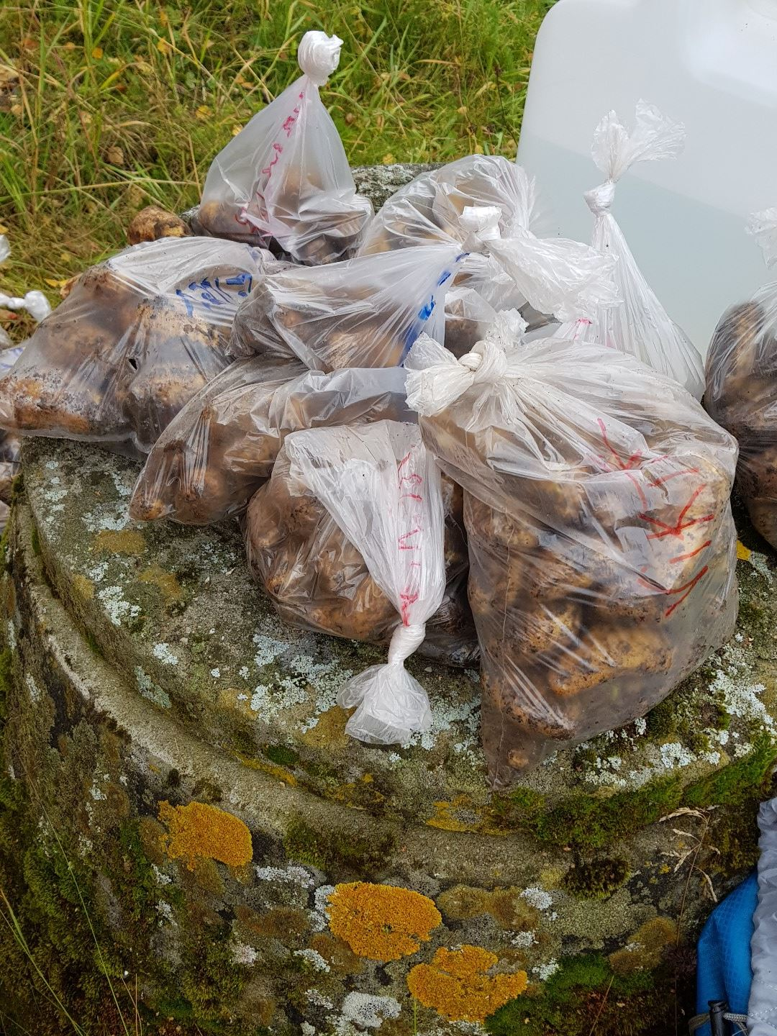

Matauk på Ulmo ☺

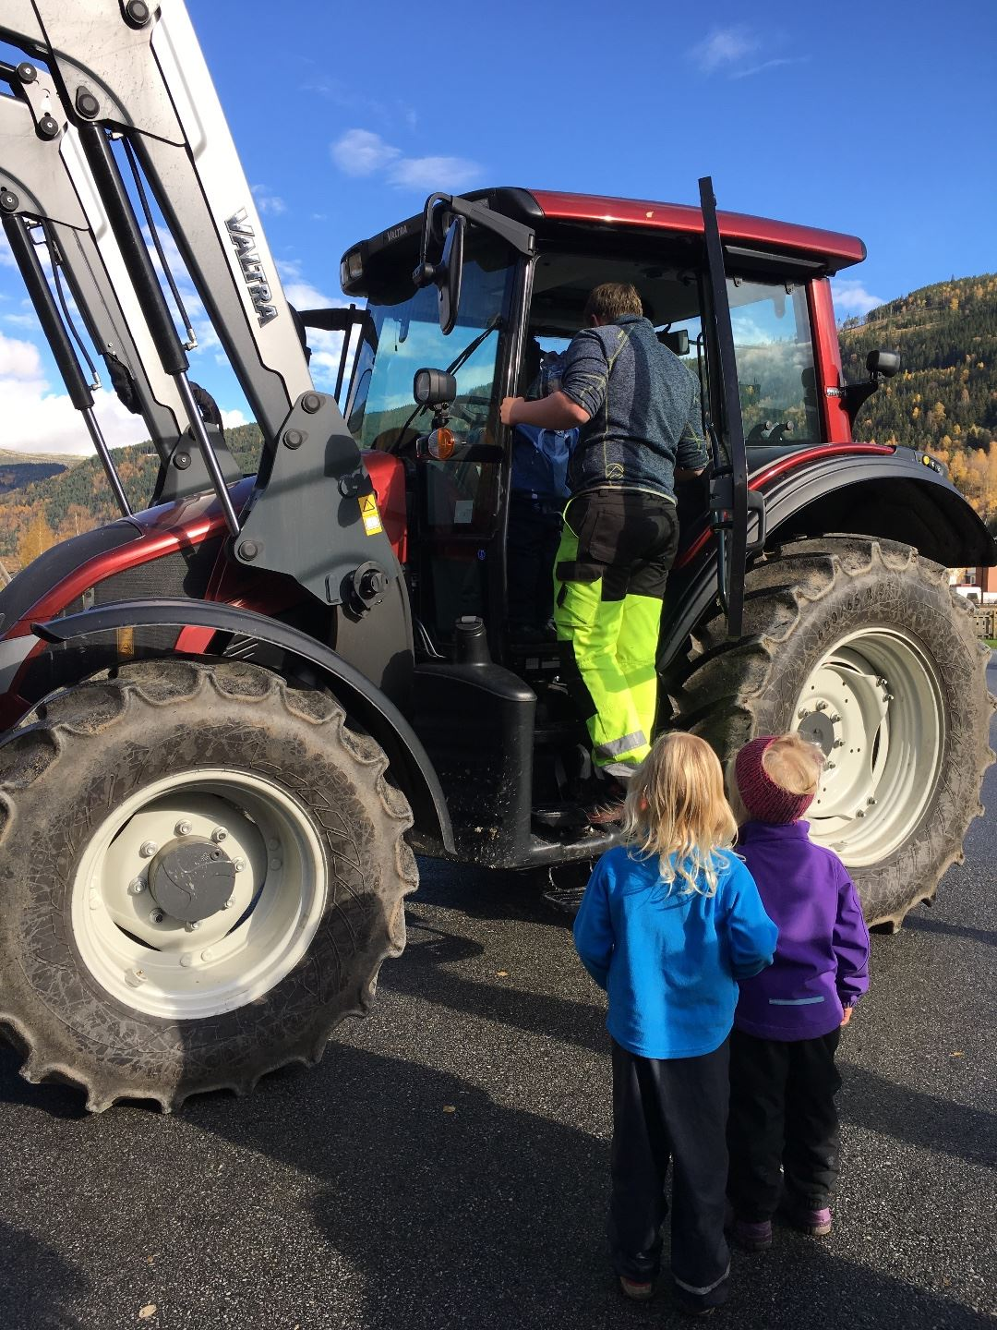

Stor stas med traktorbesøk. ☺

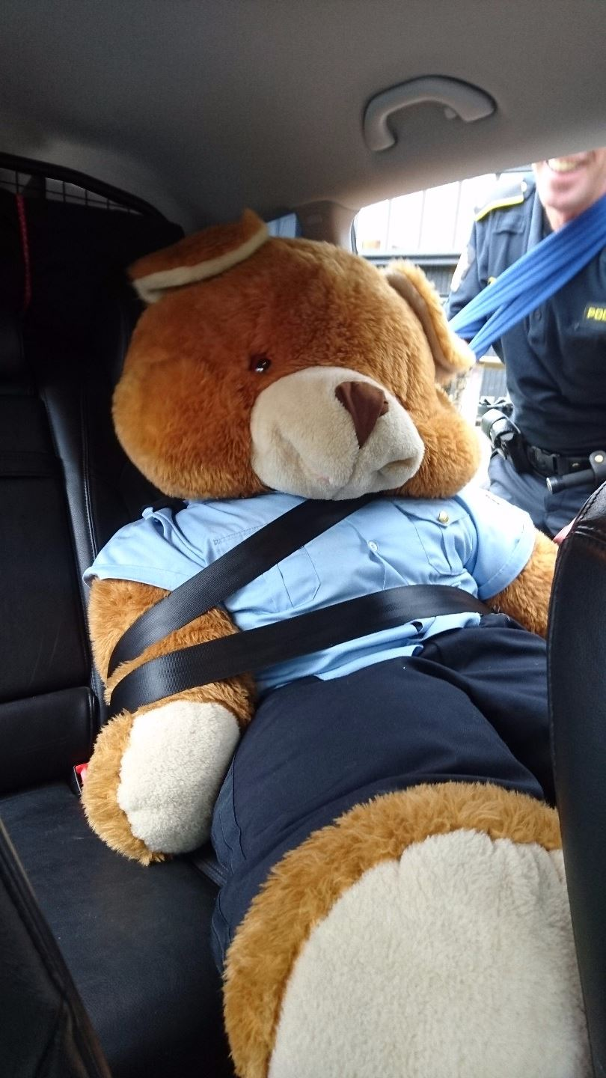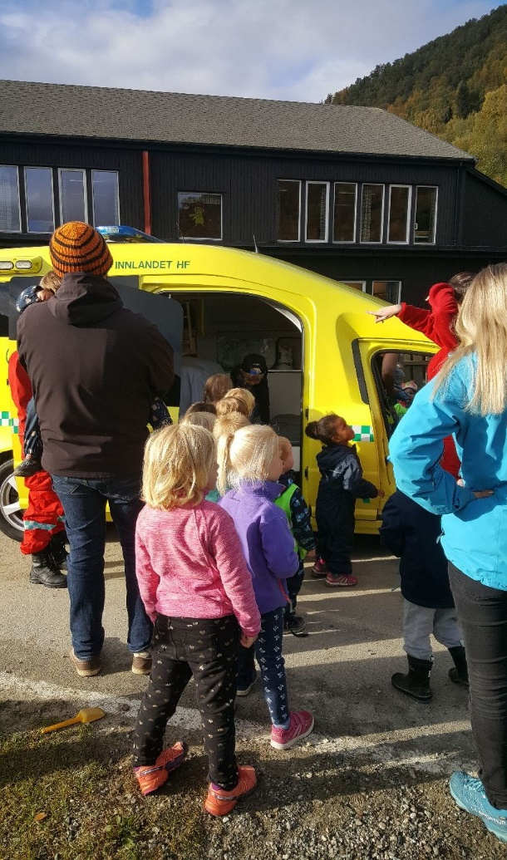

Eddy politi er på besøk ☺ Ambulanse besøk ☺